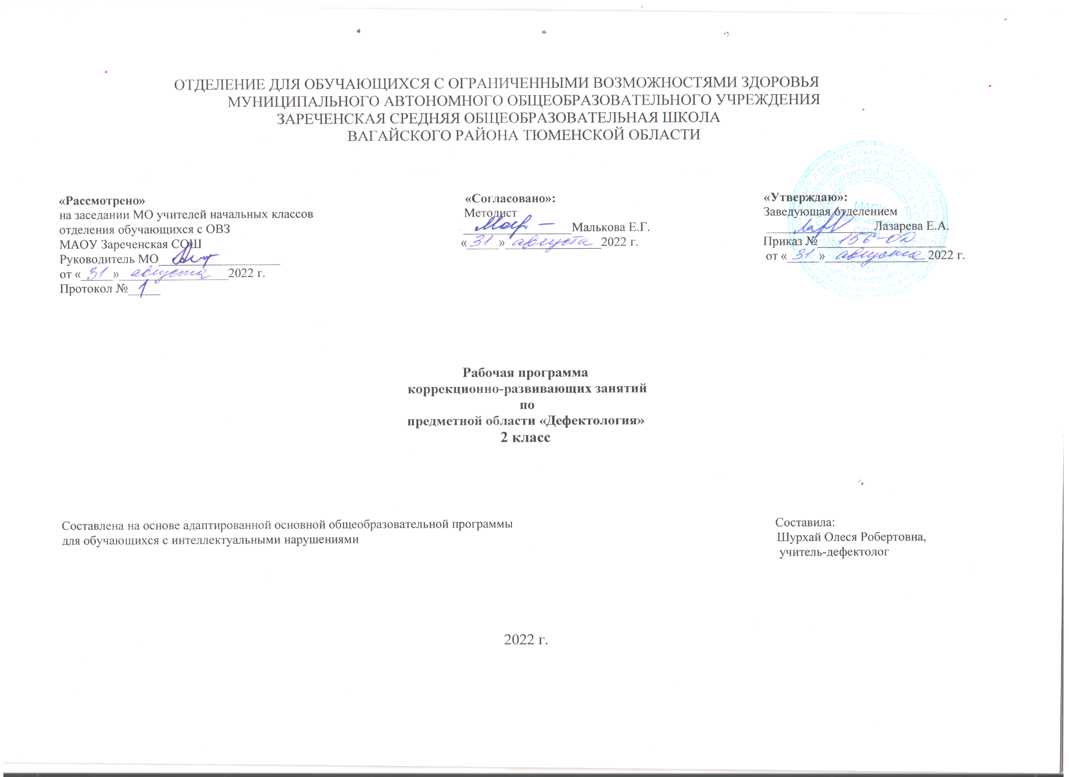

1. Пояснительная записка

Рабочая программа коррекционного курса по «Дефектологии» (2 класс I вариант) ФГОС образования обучающихся с интеллектуальными нарушениями разработана на основании следующих нормативно-правовых документов:
- Федерального закона от 29.12.2012г. №273-ФЗ «Об образовании в РФ»;
- Приказа Министерства образования и науки Российской Федерации №1599 от 19.12.2014 г. «Об утверждении федерального государственного образовательного стандарта образования обучающихся с умственной отсталостью (интеллектуальными нарушениями)»;
- Учебного плана отделения для обучающихся с ограниченными возможностями здоровья муниципального автономного образовательного учреждения Зареченской средней образовательной школы;
- Адаптированной образовательной программы отделения для обучающихся с ограниченными возможностями здоровья муниципального автономного образовательного учреждения Зареченской средней образовательной школы.
Рабочая программа ориентирована на оказание помощи и поддержки учащимся, имеющих трудности в формировании познавательной, эмоциональной и личностной сферах, способствует поиску эффективных путей преодоления возникающих трудностей в совместной учебно-игровой деятельности, направлена на развитие психических процессов у детей, имеющих низкий уровень познавательного развития и учащихся с интеллектуальными нарушениями.
Цель: развитие и коррекция ВПФ, познавательных процессов младших школьников с целью улучшения восприятия, переработки и усвоения программного материала, повышение уровня обучаемости учащихся, имеющих низкий и ниже возрастной нормы уровень познавательной сферы детей с ОВЗ.
Задачи:
Обучающие:
- формирование общеинтеллектуальных умений (операции сравнения, обобщения, выделение существенных признаков и закономерностей, анализа, гибкость мыслительных процессов);
- углубление и расширение знаний учащихся исходя из интересов и специфики их способностей.
Развивающие:
- формирование и развитие логического мышления;
- развитие внимания (устойчивость, концентрация, расширение объёма, переключение и т.д.);
- развитие памяти (формирование навыков запоминания, устойчивости, развитие смысловой памяти);
- развитие речевой деятельности;
- развитие пространственного восприятия и сенсомоторной координации;
- развитие психологических предпосылок овладения учебной деятельностью (умение копировать образец, умение слушать и слышать учителя, умение учитывать в своей работе заданную систему требований);
- развитие речи и словарного запаса учащихся;
- развитие быстроты реакции.
Воспитательные:
- формирование положительной мотивации к учению.
2. Общая характеристика коррекционного курса
Первой ступенью познания мира является чувственный опыт человека. Успешность умственного, физического, эстетического воспитания в значительной степени зависит от качества сенсорного опыта детей, т.е. от того, насколько полно ребенок воспринимает окружающий мир. У детей с умеренной, тяжелой, глубокой умственной отсталостью процессы восприятия, памяти, мышления, речи, двигательных и других функций нарушены или искажены, поэтому формирование предметных действий происходит со значительной задержкой. У многих детей с ТМНР, достигших школьного возраста, действия с предметами остаются на уровне неспецифических манипуляций. В этой связи ребенку необходима специальная обучающая помощь, направленная на формирование разнообразных видов предметно-практической деятельности. Обучение начинается с формирования элементарных специфических манипуляций, которые со временем преобразуются в произвольные целенаправленные действия с различными предметами и материалами.
3. Описание места в учебном плане
Коррекционно-развивающие занятия с учителем-дефектологом рассчитаны на 2 часа в неделю, общее количество часов за год 68.
4. Личностные и предметные результаты освоения коррекционного курса
Личностные
- Освоение доступной социальной роли обучающейся, развитие мотивов учебной деятельности и формирование личностного смысла учения;
- развитие самостоятельности и личной ответственности за свои поступки на основе представлений о нравственных нормах, общепринятых правилах;
- развитие навыков сотрудничества с взрослыми и сверстниками в разных социальных ситуациях, умение не создавать конфликтов и находить выход из спорных ситуаций;
- основы персональной идентичности, осознание своей принадлежности к определённому полу, осознание себя как «Я»;
- социально-эмоциональное участие в процессе общения и совместной деятельности;
- овладение начальными навыками адаптации в динамично изменяющемся и развивающемся мире.
Предметные
Обучающийся научится определять:
- различать цвета, уметь анализировать и удерживать зрительный образ;
- отношения между понятиями или связи между явлениями и понятиями;
- последовательность событий;
- функциональные отношения между понятиями.
Обучающийся получит возможность научиться
- логически рассуждать, пользуясь приёмами анализа, сравнения, обобщения, классификации, систематизации;
- выделять существенные признаки и закономерности предметов;
- сравнивать предметы, понятия;
- обобщать и классифицировать понятия, предметы, явления;
- концентрировать, переключать своё внимание;
- развивать свою память;
- самостоятельно выполнить задания;
- осуществлять самоконтроль, оценивать себя, искать и исправлять свои ошибки;
- решать логические задачи на развитие аналитических способностей и способностей рассуждать;
- находить несколько способов решения задач.
5. Содержание коррекционного курса
Диагностическое обследование.
Обследование устной и письменной речи, математических представлений.
Исследование уровня развития ВПФ, временных представлений, пространственной ориентировки, представлений об окружающем.
Развитие мелкой моторики, графомоторных навыков, мнестических процессов и восприятия
Развивать графические умения, зрительно-двигательную координацию: умение обводить трафареты, шаблоны; умение обводить изображения по контуру; умение раскрашивать изображение с соблюдением его границ; умение штриховать фигуры прямыми линиями в основных и диагональных направлениях; умение копировать геометрические фигуры, их ряды; развивать точность движений в процессе практических упражнений по заданию педагога; умение устанавливать отношения последовательности между выполняемыми действиями (сначала, потом и т. п.).
Развивать зрительный анализ и синтез: умение выделять части, детали объекта наблюдения (натурального предмета, предметного изображения); умение выделять внешние признаки частей объекта наблюдения (цвет, форма, величина и др.); умение узнавать объекты по описанию; умение складывать изображение из деталей; умение группировать предметы по двум (трем) внешним признакам одновременно.
Развивать зрительную память и восприятие: умение находить отличительные и общие признаки двух предметов по инструкции педагога; умение сравнивать два предмета по образцу (опорной схеме); умение узнавать предметы на зашумленном фоне и в варианте «наложенных» друг на друга изображений.
Развивать мышление: умение устанавливать отношения последовательности между выполняемыми действиями (сначала, потом и т. п.); умение сравнивать выполненную статичную позу («зайчик», «цветок» и т. п.) с образцом (демонстрация учителем, рисунок).
Развитие устной речи и мышления
Развитие артикуляционного аппарата, коррекция работы органов артикуляции.
Формирование лексической стороны речи, словообразование.
Развивать речевое подражание, словообразование, активный словарь: умение звукоподражания (животных, птиц, окружающей среды), умение называть окружающие предметы, их части; умение использовать в речи слова обобщающего характера (мебель, посуда, обувь, овощи, фрукты и др.);
Развивать мышление: умения устанавливать взаимоотношения «целое - часть», умение группировать предметы по видовым признакам;
Формирование связной речи
Развивать диалогическую речь: умения отвечать на вопросы собеседника; умение задавать вопросы; умение выражать просьбу, благодарность, утверждение, отрицание.
Развивать монологическую речь: умение описывать предмет на основе его восприятия и по представлению (по системе наводящих вопросов педагога, с опорой на символический план).
Развивать мышление: умение устанавливать причинно-следственные связи между объектами, изображенными на картинках; умение устанавливать отношения последовательности (что было сначала, что потом и т. д.)
Итоговая диагностика
Обследование устной и письменной речи, математических представлений.
Исследование уровня развития ВПФ, временных представлений, пространственной ориентировки, представлений об окружающем.

Данный курс имеет межпредметные связи с предметами:
- Речь и альтернативная коммуникация (употребление и понимание слов, обозначающих предметы и явления социального окружения).
- Математические представления (использование количественных и качественных понятий при характеристике предметов социального мира, ориентировка в окружающей действительности (временные, пространственные и количественные отношения)).
- Окружающий природный мир (установление закономерности между временными представлениями и социальными явлениями).
- Человек (формирование представления о себе, взаимоотношениях с окружающими людьми, общепринятых нормах поведения).
- Музыка и движение (понимание, исполнение песен, танцевальных элементов, соответствующих традиционным праздникам).
- Изобразительная деятельность (умение изображать предметы и объекты социального окружения разными художественными средствами).
- Адаптивная физкультура (формирование умения ориентироваться в пространстве, установление взаимоотношений в процессе спортивных игр).
Формы, способы, методы и средства реализации программы
Коррекционно-развивающее обучение построено таким образом, что один вид деятельности сменяется другим. Это позволяет сделать работу детей динамичной, насыщенной и менее утомительной благодаря частым переключениям с одного вида деятельности на другой.
Обязательными условиями при проведении занятий являются:
планирование материала от простого к сложному, дозирование помощи взрослого, постепенный переход от совместной деятельности с педагогом к самостоятельной работе учащегося.
Игры и упражнения, предлагаемые детям выстроены так, что четко прослеживается тенденция к усложнению заданий, словарного материала. С каждым занятием задания усложняются. Увеличивается объём материала для запоминания, наращивается темп выполнения заданий.
Данной программой предусмотрена система коррекционно-развивающего обучения, где игры и упражнения, подобраны таким образом, что её задачи реализуются одновременно по нескольким направлениям работы на каждом занятии (от 4 до 6 направлений).
Структура построения коррекционно-развивающего занятия
Каждое занятие состоит из 5-ти частей:
- Организационный момент. (2 мин.)
- Повторение пройденного на предыдущем занятии. (8 мин.)
- Основная часть. Включает 4-6 направлений КРО (см. учебно-тематический план), специально подобранные игры и упражнения, исходя из индивидуальных особенностей ребёнка и потребностей в коррекционном воздействии.
На данном этапе занятия проводятся следующие виды работы:
- Сообщение новых знаний (10 мин.)
- Закрепление полученных знаний. (15 мин.)
- Итог. Обсуждение результатов работы на занятии (2 мин.)
- Физкультминутка. Проводится 1-3 раза в течение занятия на любом его этапе в зависимости от работоспособности ребёнка. (3 мин.)
Может включать:
1. Гимнастику для глаз;
2. Гимнастику для пальцев рук;
3. Артикуляционную гимнастику;
4. Дыхательную гимнастику;
5. Психогимнастику;
6. Динамические игры для развития внимания, самоконтроля, произвольной регуляции, коррекции импульсивности.
На занятия к учителю-дефектологу дети зачисляются на основании заключения ПМПК.
Критерии оценки результативности работы по программе
Мониторинг диагностических данных первичной, итоговой диагностики психолого-педагогического обследования обучающихся является критерием эффективности реализации коррекционной программы. Положительным результатом служит динамика в познавательном и речевом развитии детей; заметные улучшения в формировании волевой регуляции и произвольной деятельности, навыков контроля и самоконтроля, умения общаться и сотрудничать.
6. Календарно-тематическое планирование

№ | Тема урока | Часы | Дата проведения
 |  |  | План | Факт
1 | Вводный урок «1 сентября – вперед к знаниям» в игровой форме. | 1 | 01.09.2022
2 | Диагностическое обследование импрессивной и экспрессивной речи, пассивного словаря, слуховых функций. | 1 | 05.09.2022
3 | Исследование уровня ВПФ. | 1 | 08.09.2022
4 | Исследование уровня мнестических процессов и восприятия. | 1 | 12.09.2022
5 | Исследование уровня временных навыков. | 1 | 15.09.2022
6 | Упражнения для развития мелкой моторики и сенсорных навыков. | 1 | 19.09.2022
7 | Вырезание шаблонов, разукрашивание. | 1 | 22.09.2022
8 | Сенсорные эталоны (цвет, форма). | 1 | 26.09.2022
9 | Упражнения для дифференциации цвета и формы. | 1 | 29.09.2022
10 | Геометрический орнамент. | 1 | 06.10.2022
11 | Штриховка, копирование, разукрашивание с соблюдением границ. | 1 | 10.10.2022
12 | Геометрические фигуры, развитие зрительного восприятия. | 1 | 13.10.2022
13 | Работа с предметами (выделение частей предмета, складывание целого из частей). | 1 | 17.10.2022
14 | Работа с предметами (выделение сходных и отличительных деталей). | 1 | 20.10.2022
15 | Формирование навыка группирования предметов. | 1 | 24.10.2022
16 | Коррекция внимания при описании осени. | 1 | 27.10.2022
17 | Сравнение двух предметов. Геометрический диктант. | 1 | 07.11.2022
18 | Подвижные игры. Пространственная ориентировка. | 1 | 10.11.2022
19 | Развитие творческих способностей. Аппликация «Осенний букет». | 1 | 14.11.2022
20 | Развитие артикуляционного аппарата. Совместное пение. | 1 | 17.11.2022
21 | Игровая деятельность у зеркала. | 1 | 21.11.2022
22 | Развитие брюшного дыхания. Комплекс упражнений. | 1 | 24.11.2022
23 | Группирование предметов по видовым признакам. | 1 | 28.11.2022
24 | Тренировка внимания. Задания по карточкам. | 1 | 01.12.2022
25 | Рисование ватными палочками «Тыква». | 1 | 05.12.2022
26 | Развитие транзитивности с помощью объемных предметов. | 1 | 08.12.2022
27 | Расширение и конкретизация представлений о цветах. | 1 | 12.12.2022
28 | Формирование знаний об обобщающих словах. | 1 | 15.12.2022
29 | Промежуточная диагностика ЗУН обучающегося. | 1 | 19.12.2022
30 | Развитие логического мышления по картинкам «Один-много». | 1 | 22.12.2022
31 | Развитие логического мышления по карточкам, составление узоров. | 1 | 26.12.2022
32 | Промежуточная диагностика. | 1 | 29.12.2022
33 | Промежуточная диагностика. Психогимнастика. | 1 | 09.01.2023
34 | Развитие творческих способностей. Развитие воображения. Изготовление поделки из ваты. | 1 | 12.01.2023
35 | Логические упражнения. | 1 | 16.01.2023
36 | Литературное слушание. Обсуждение прослушанного текста. Отгадывание загадок. | 1 | 19.01.2023
37 | Тренировка произвольного запоминания зрительно воспринимаемых объектов. | 1 | 23.01.2023
38 | Развитие невербального мышления. Жесты и мимика. | 1 | 26.01.2023
39 | Невербальное общение. Звукоподражание. | 1 | 30.01.2023
40 | Альтернативная коммуникация. | 1 | 02.02.2023
41 | Развитие интонационной стороны речи в игровой форме. | 1 | 06.02.2023
42 | Побуждение к образованию звуков и букв. Звукоподражание. | 1 | 09.02.2023
43 | Изготовление открытки к 23 февраля. | 1 | 13.02.2023
44 | Закрепление навыков и форм общения. Дидактические игры. | 1 | 16.02.2023
45 | Тренировка слуховой памяти. Развитие мышления | 1 | 20.02.2023
46 | Изготовление подарка к 8 марта для мам. | 1 | 27.02.2023
47 | Повышение объёма внимания, развитие зрительного запоминания. | 1 | 02.03.2023
48 | Развитие слухового внимания. | 1 | 06.03.2023
49 | Изготовление поделки к 8 марта. | 1 | 09.03.2023
50 | Развитие слуховой памяти. Развитие мышления. | 1 | 13.03.2023
51 | Развитие речевой деятельности. Работа с предметными картинками. | 1 | 16.03.2023
52 | Развитие речевой деятельности. Работа с речевыми шаблонами. | 1 | 20.03.2023
53 | Развитие мелкой моторики, пластилинография. | 1 | 23.03.2023
54 | Развитие навыка срисовывания. | 1 | 03.04.2023
55 | Развитие навыка копирования, навыка работы по заданному образцу. | 1 | 06.04.2023
56 | Развитие графомоторного навыка. Развитие письма. | 1 | 10.04.2023
57 | Дыхательная гимнастика, постановка правильного дыхания. | 1 | 13.04.2023
58 | Артикуляционные упражнения, работа у зеркала. | 1 | 17.04.2023
59 | Развитие общей моторики. Подвижные игры. | 1 | 20.04.2023
60 | Развитие элементарных количественных представлений. | 1 | 24.04.2023
61 | Дидактические игры с геометрическими фигурами. | 1 | 27.04.2023
62 | Развитие кругозора. Редкие и вымирающие животные и растения. Красная книга России. | 1 | 04.05.2023
63 | Конструирование поздравлений с Днём Победы ветеранам, учителям, родным. | 1 | 11.05.2023
64 | Труд людей летом. Коррекция мышления на основе упражнений в установлении причинно – следственных связей. | 1 | 15.05.2023
65 | Обследование импрессивной и экспрессивной речи. | 1 | 18.05.2023
66 | Обследование слухового восприятия. | 1 | 22.05.2023
67 | Исследование уровня развития ВПФ, временных представлений. | 1 | 25.05.2023
68 | Исследование уровня пространственной ориентировки, представлений об окружающем. | 1 | 29.05.2023

7. Описание материально-технического обеспечения образовательной деятельности
Дидактические и методические пособия для учителя:
1. Обучение детей с нарушениями интеллектуального развития (Олигофренопедагогика)/ Пузанов Б.П., М.: АСАДЕМА, 2001г.
2. Обучение детей с выраженным недоразвитием интеллекта/ Бгажнокова И.М., М.: Владос, 2010г.
3. Программа специальных (коррекционных) образовательных учреждений VIII вида: Подготовительный, 1—4 классы /4 издание.
Под ред. В.В. Воронковой, М.: Просвещение, 2006 г.
4. Сенсорное воспитание детей с отклонениями в развитии: сб. игр и игровых упражнений / Л.А. Метиева, Э.Я. Удалова. (Специальная психология)/ Метиева Л.А., М.: Книголюб, 2007 г.
5. Лечебная педагогика: (дошкольный возраст: советы педагогам и родителям по подготовке к обучению детей с особыми проблемами в развитии / Е.М. Мастюкова, М.: Гуманит. изд. центр ВЛАДОС, 1997 г.
6. «Радужная страна» Знакомство с цветом./ Р.Волков, Волгоград «Учитель» 2003г -56с
7. Занятия по психогимнастике. Методическое пособие/Е.А Алябьева, М.: Сфера,2008 г.
8. «Сказкотерапия»/ Вачков И.В., М.: Ось-89 2001 г.
9. Психогимнастика/ Чистякова М.И., М.: Сфера, 1990 г.
10. Развитие эмоционального мира детей/КряжеваН.Л, Ярославль, 1996 г.
11. «Сказкотерапия для детей дошкольного и школьного возраста»/ Короткова Л.Д., ЦГЛ М. 2003 г
12. «Первые шаги школьного психолога»/ Самоукина Н.В., Дубна «Феникс» 2002г.
13. «Игры, развивающие психические качества личности школьника»/ Шмаков С.А., ЦГЛ Москва 2004 г.
Наглядно-дидактический материал:
- Разноцветные ленты, шары, кубики, кирпичики, мешочки, мячи.
- Игрушки сюжетные: кошка, зайчик, медвежонок, собачка, лягушка и др.
- Мозаика, шнуровка, пазлы, приспособления для нанизывания предметов на шнур.
- Разрезные и парные картинки.
- Цветные счётные палочки.
- «Чудесный мешочек».
- Объёмные формы.
- Плоскостные фигуры.
- Объемные мячи (пластмассовые, резиновые, мячи с шипами).
- Трафареты, шаблоны.
- Штриховки.
- Материал для лепки, аппликации, рисования.
- Наборы из геометрических фигур.
- «Застегни пуговицы».
- «Танграм».
- Дидактические игры.

